石牌校区幼儿园2号楼通过验收
2020年12月30日，石牌校区幼儿园2号楼通过了广州市天河区建设工程质量安全监督站的工程质量监督验收。该项目于2019年11月开工建设，遇到新冠疫情特殊时期，基建处干部职工竭尽全力配合学校相关职能部门和设计施工单位，克服种种困难，终于在2020年10月完成该项目的预验收工作。通过预验收工作后，我部门领导为加快完成项目整体工作，部署安排项目负责人加强跟进申报消防、规划以及工程监督合格证等手续的办理。现已顺利通过消防验收，并交付幼儿园即将投入使用。新教学楼的建成使用，可有效缓解幼儿园学位紧张的问题，并进一步改善办学条件，解决教职工的后顾之忧。
幼儿园2号教学楼位于幼儿园园区内，与幼儿园3号教学楼相连，景观互借，功能互补。新建2号教学楼地上6层，地下1层（为设备用房），建筑面积为5098㎡。一到三层为幼儿的活动、寝室以及辅助用房，四层为幼儿教育基地，五六层为教师办公区、会议室及报告厅。
新建教学楼设计按照幼儿教学的特点，以“人本．童真”为设计理念，力求空间变化丰富有序，用材色彩丰富明快，通过一系列的色彩，卡通图画，体块错落及构件的设置，丰富了幼儿的视觉，充满了童趣。在一到三层中庭设置了儿童公共游戏空间，引入了“生命之树”的空间主题，隐喻在自由空间中茁壮成长的生命和希望。

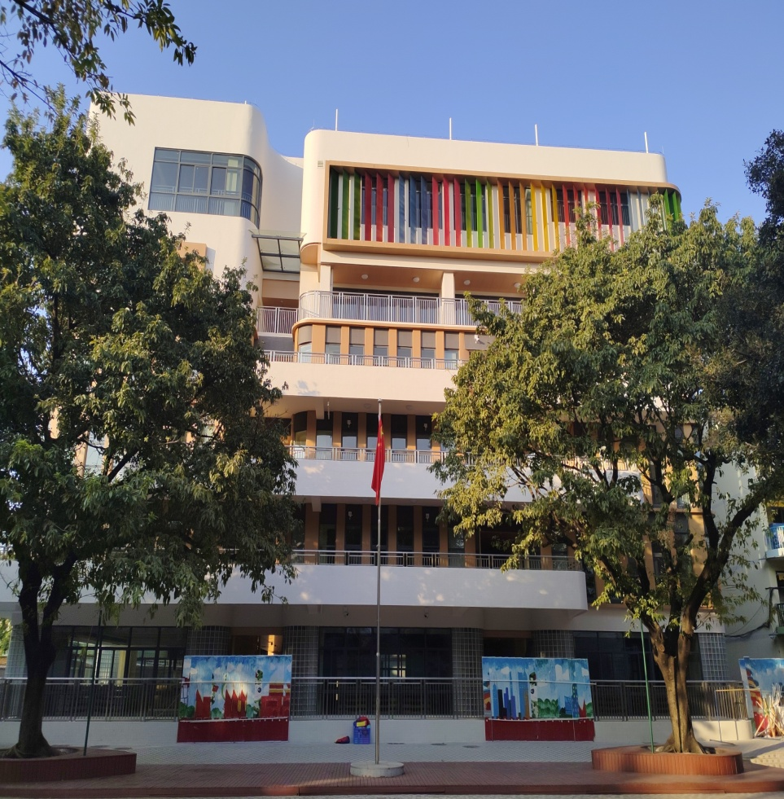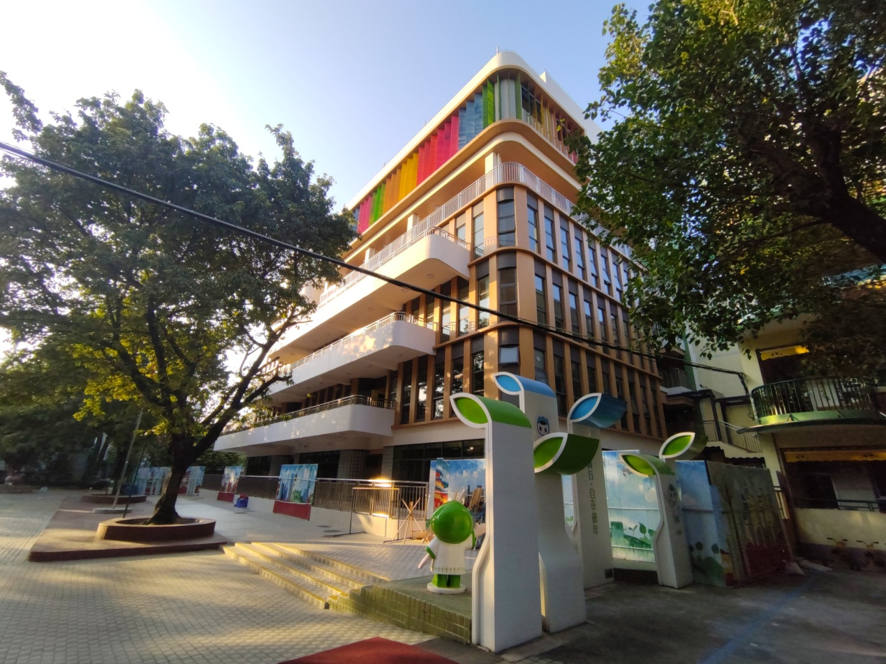

大楼的外观——造型别致颜色鲜艳

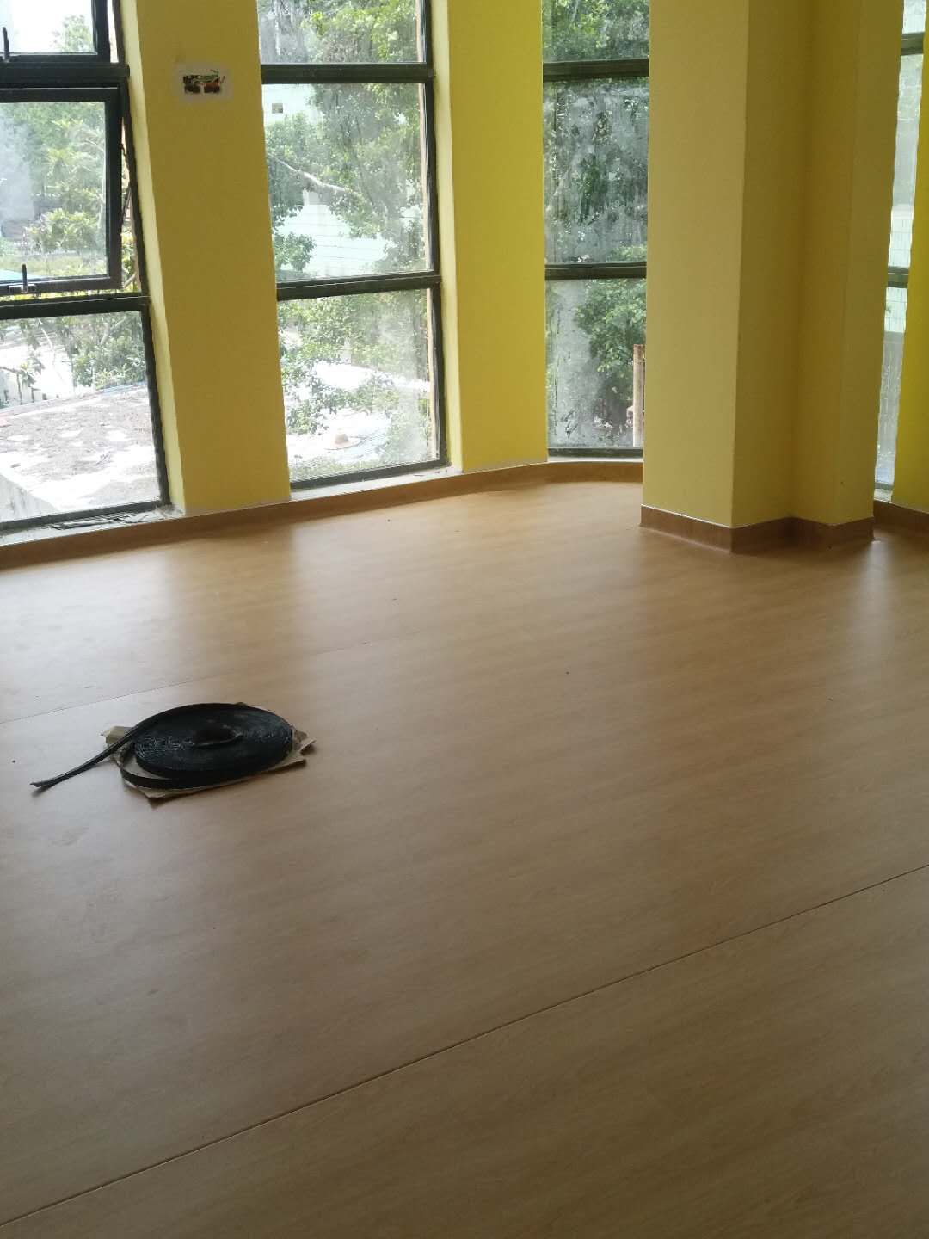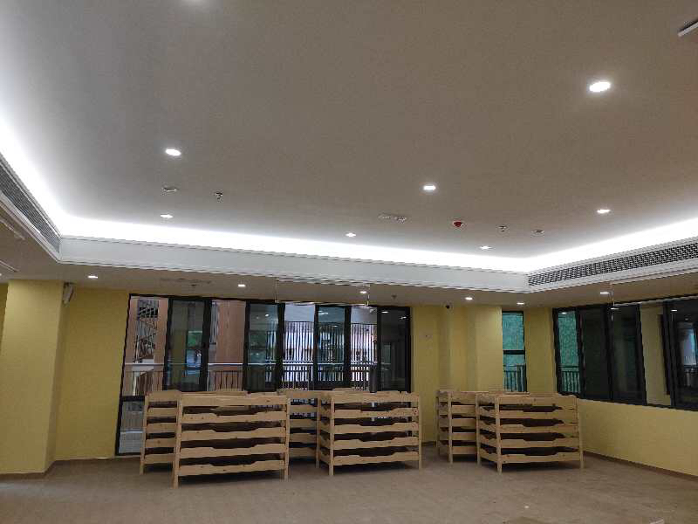
教学活动室和午睡区——动、静相宜
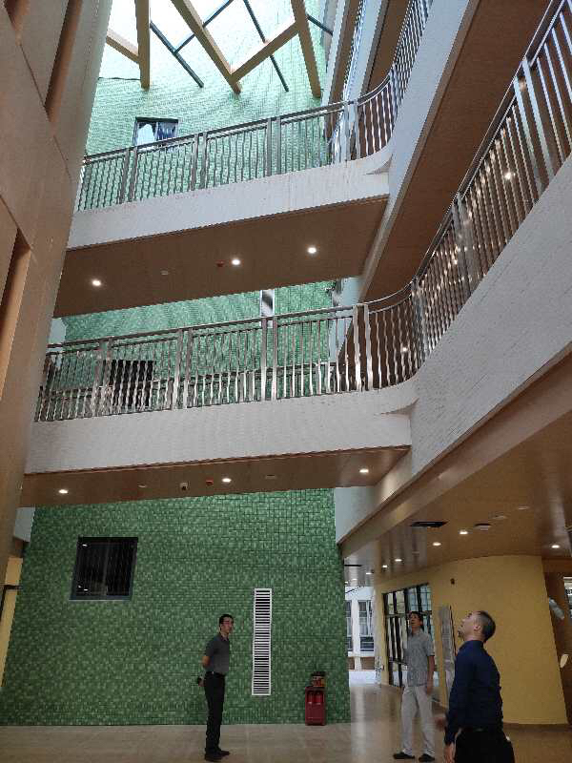
首层大堂——恰到好处的采光和空间利用

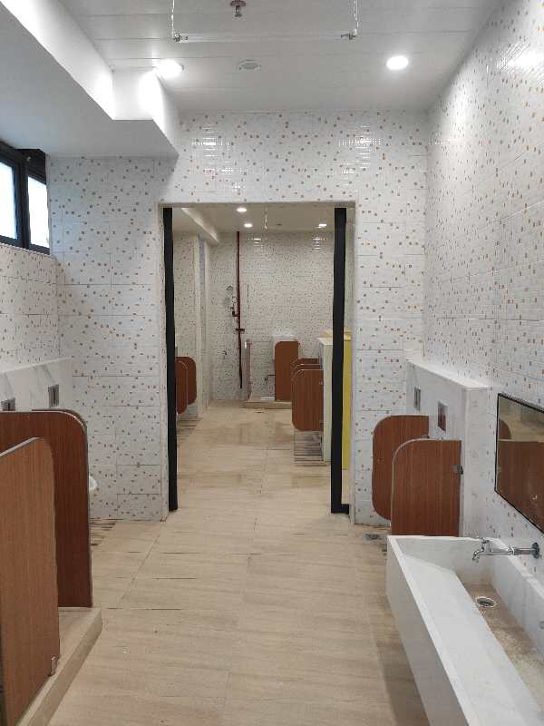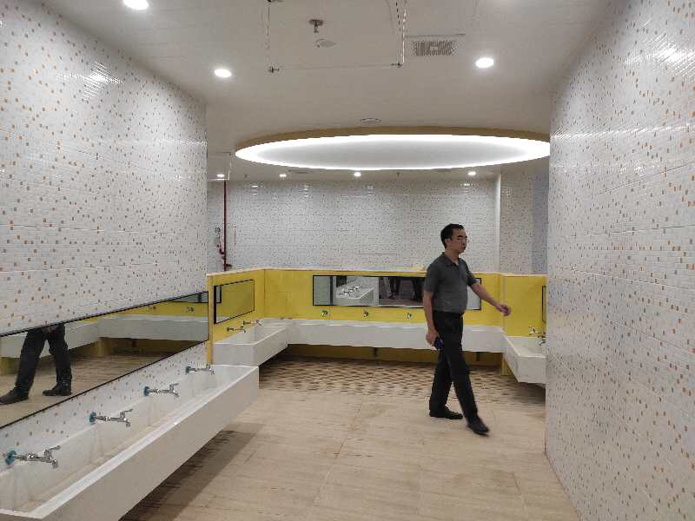
卫生间和洗手台——人性化的设计

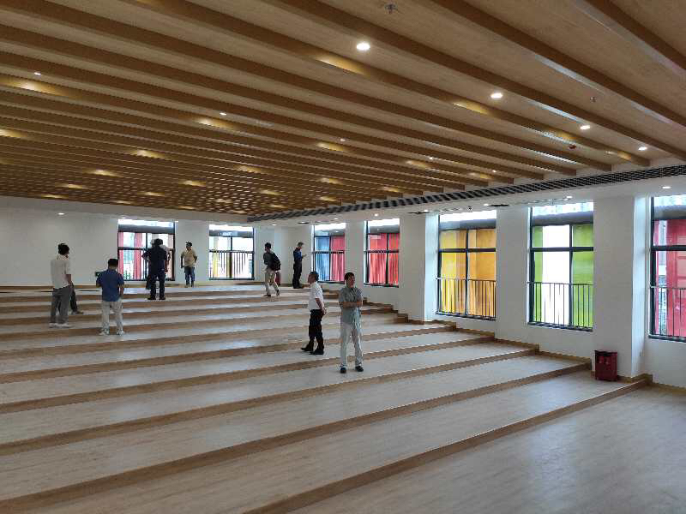

大型会议室——给你想象的空间
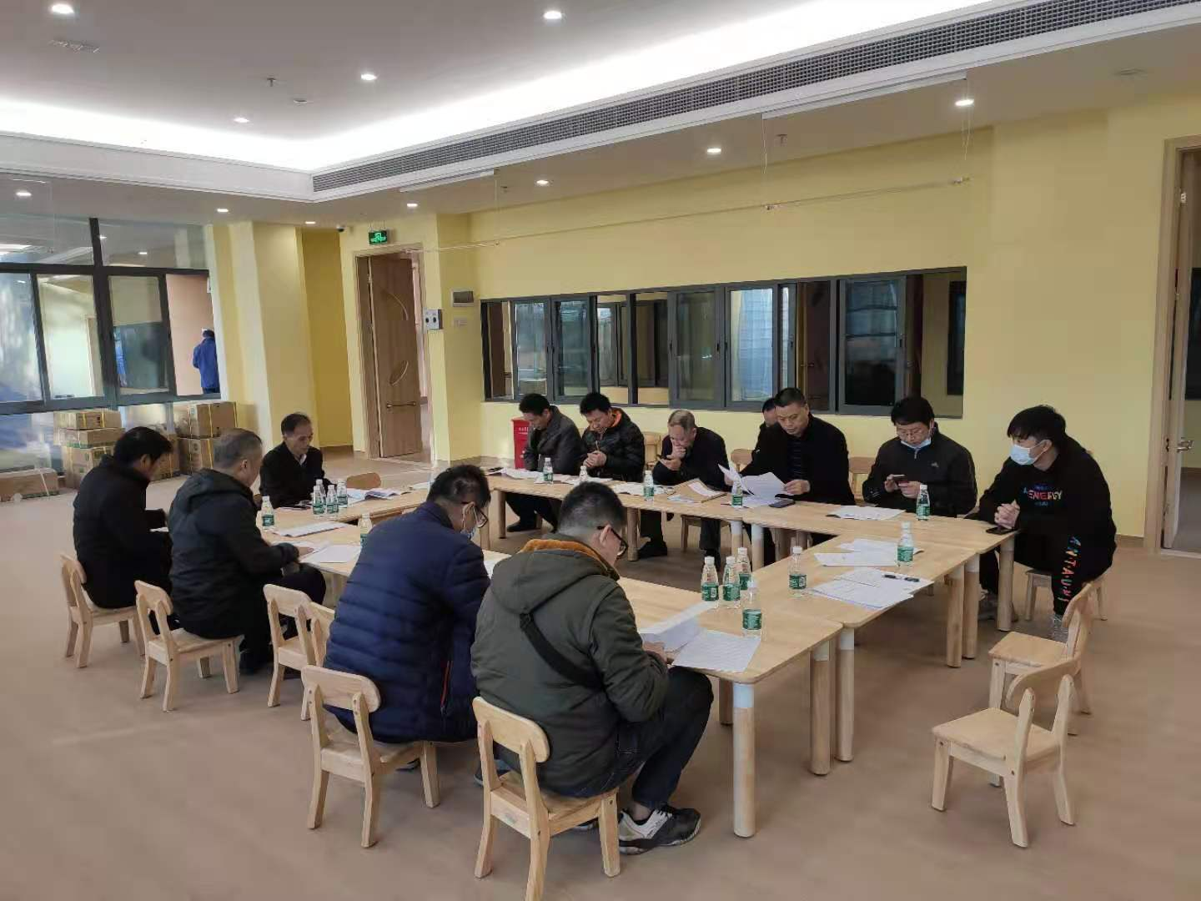
质量工程监督验收现场

